МЧС напоминает: детская шалость с огнем – причина пожара!

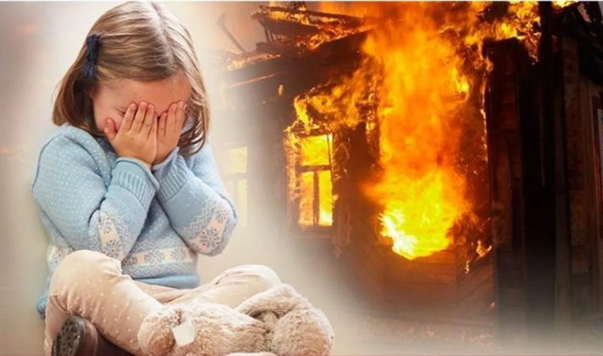
Детская шалость с огнем часто становится причиной пожаров. Как показывает практика, часто такие пожары происходят из-за отсутствия навыков у детей осторожного обращения с огнем, недостаточным контролем за их поведением со стороны взрослых, а в ряде случаев неумением родителей организовать досуг своих чад.
Стремление к самостоятельности особенно проявляется в то время, когда дети остаются одни. Нельзя быть уверенным, что ребенок, оставшись один дома, не решит поиграть с коробочкой спичек или зажигалкой, не захочет поджечь бумагу, не устроит костер, который он видел в лесу.
Уважаемые родители, проблема так называемой детской шалости с огнем стоит очень остро. И очень важно помнить, что главная задача – предупредить возможную трагедию, быть рядом и даже на шаг впереди. Наши с Вами усилия должны быть направлены на каждодневную профилактическую работу с детьми, чтобы, если не исключить, то хотя бы свести к минимуму число пожаров и других происшествий с участием детей, избежать травматизма и несчастных случаев. Ведь, прежде всего взрослые в ответе за действия и поступки детей. Помните - маленькая неосторожность может привести к большой беде.
Что нужно делать для того, чтобы избежать пожара от детской шалости с огнем:
будьте примером во всех ситуациях, связанных с соблюдением правил пожарной безопасности;
не оставляйте спички в доступном для детей месте;
не поручайте детям разжигать печи, газовые плиты, самостоятельно включать электробытовые приборы;
следите, чтобы дети не разжигали костры;
уходя из дома, не оставляйте малолетних детей без присмотра;
организуйте ребенку интересный досуг.
Научите ребенка правильным действиям при пожаре. При обнаружении пожара или признака горения (задымления, повышенной температуры, запаха гари и т.п.) ребенок любого возраста должен немедленно покинуть помещение. Сообщить о пожаре взрослым или в пожарную службу по единому телефону службы спасения «101» или «112». Очень важно, чтобы дети запомнили эти советы. Личным примером учите, детей соблюдению привил пожарной безопасности.

